UPUTE ZA PREUZIMANJE ASUSTOR EZ Connect programa

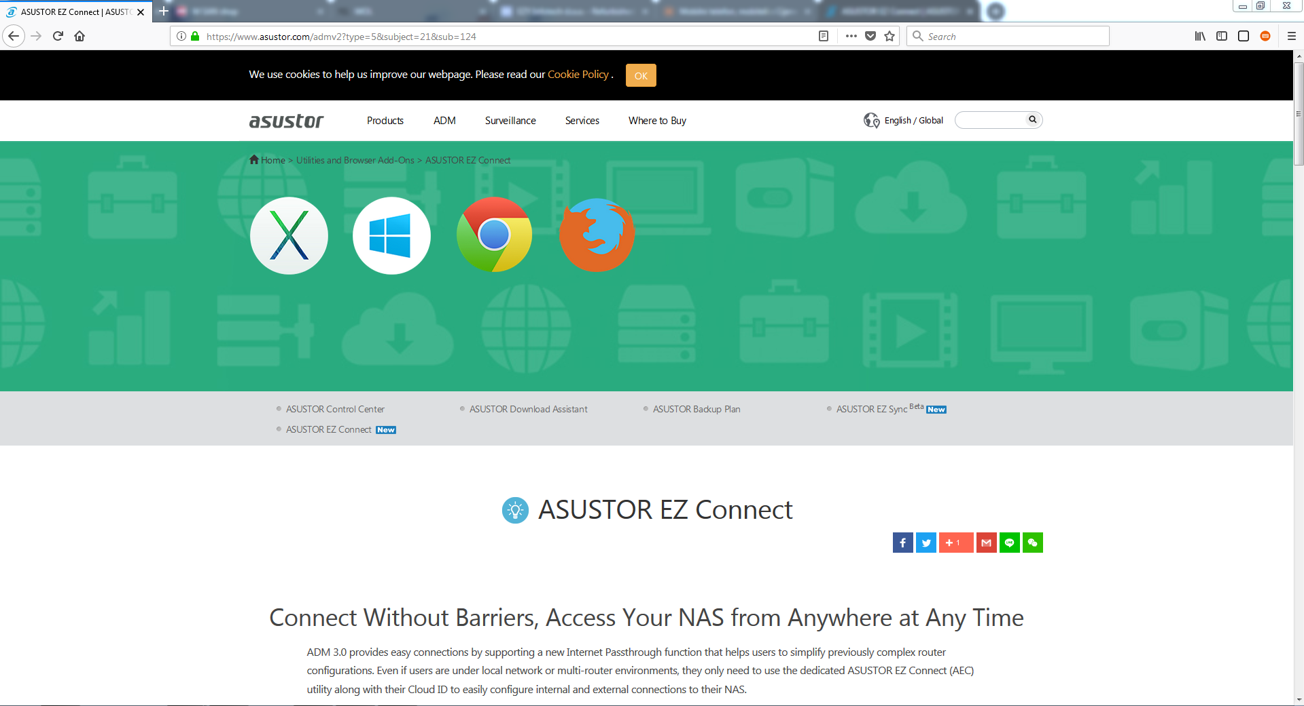

Link: https://www.asustor.com/admv2?type=5&subject=21&sub=124
Gore navedeni link vodi na stranicu asustor.com na kojoj se preuzima program ASUSTOR EZ CONNECT. Na link je potrebno kliknuti pomoću CTRL tipke. Slika dolje.

Zatim Vaš zadani preglednik otvara stranicu na kojoj se nalazi navedeni program. Nadalje, kad je stranica otvorena, potrebno je kliknuti Software Downloads. Te zatim još jednim klikom potvrdite preuzimanje programa prema slici niže.
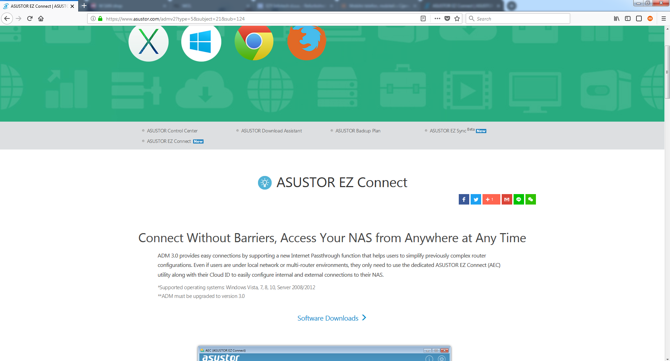

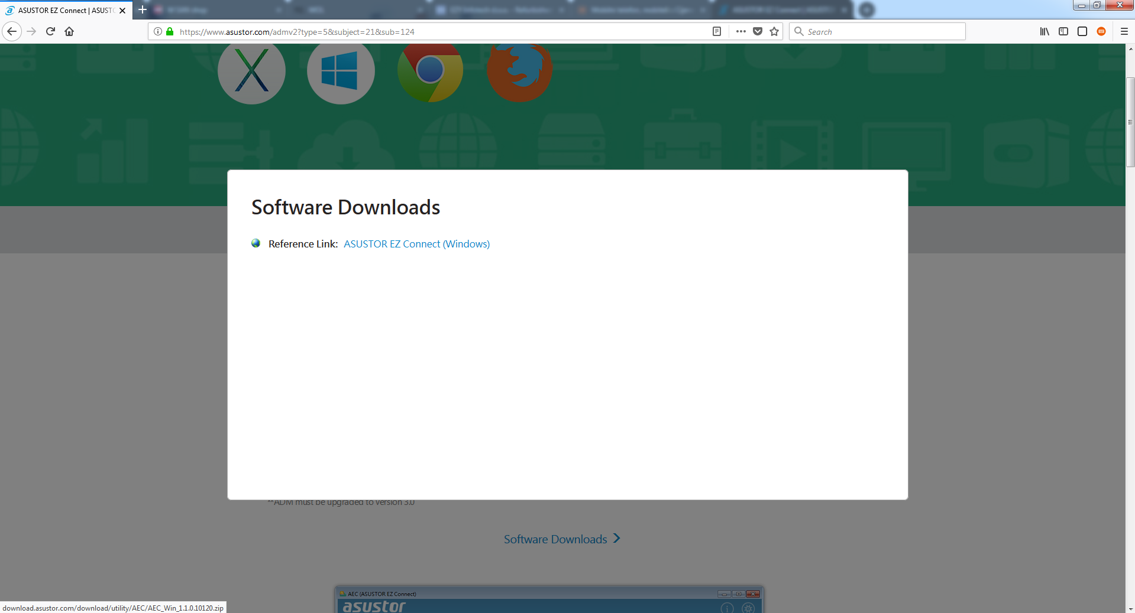

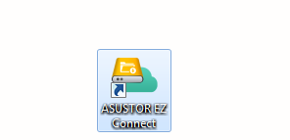
Nakon što ste preuzeli program, slijedi instalacija programa na Vaše računalo. Pokrenite instalacijski paket te na svakom koraku instalacije kliknite tipku “Next“ , naposljetku tipku “Install“. Kada ste instalirali program, na Vašoj radnoj površini pojavit će se ikona programa.

Zatim pokrenite program te slijedite korake koji su prikazani na slikama dolje.
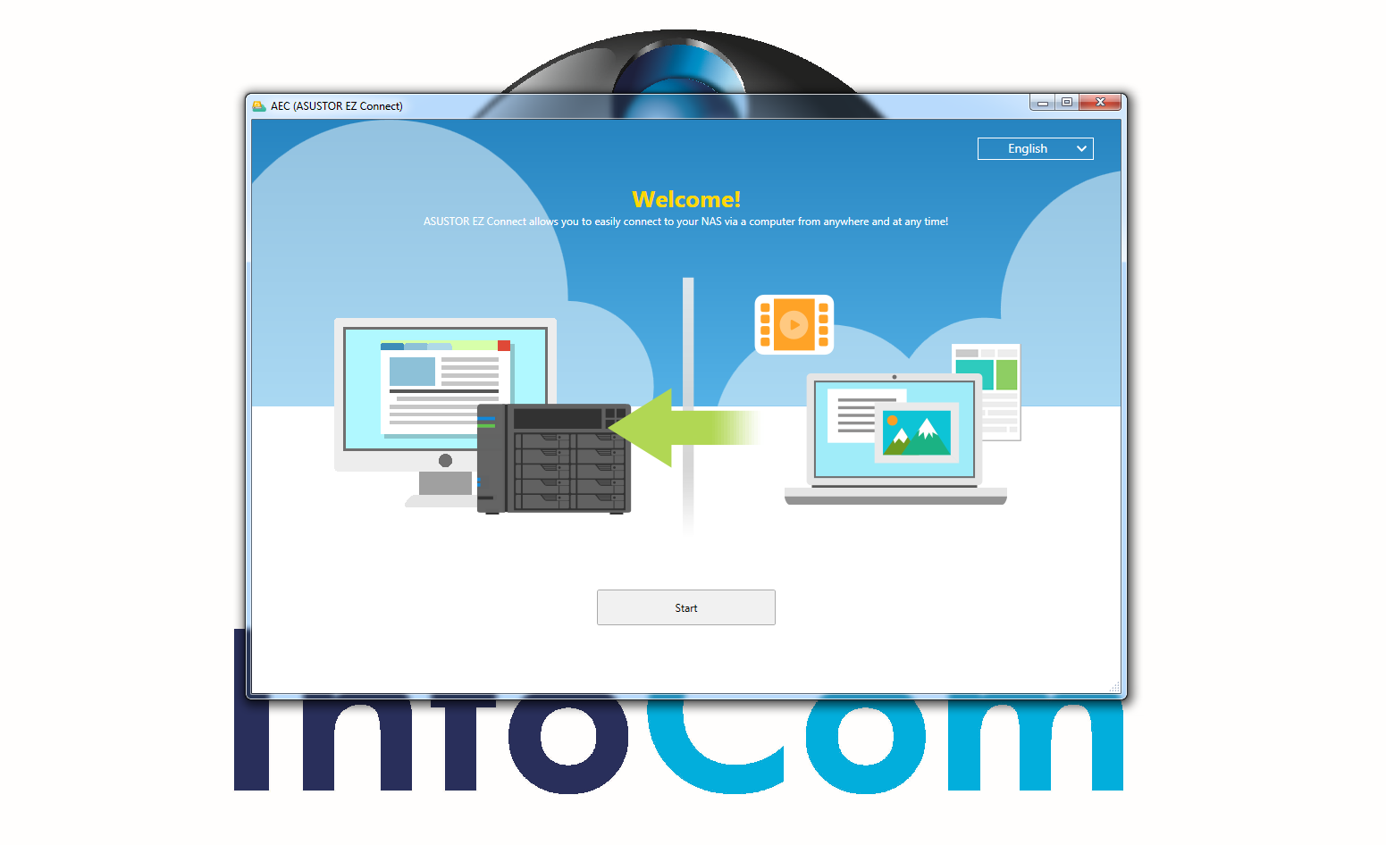

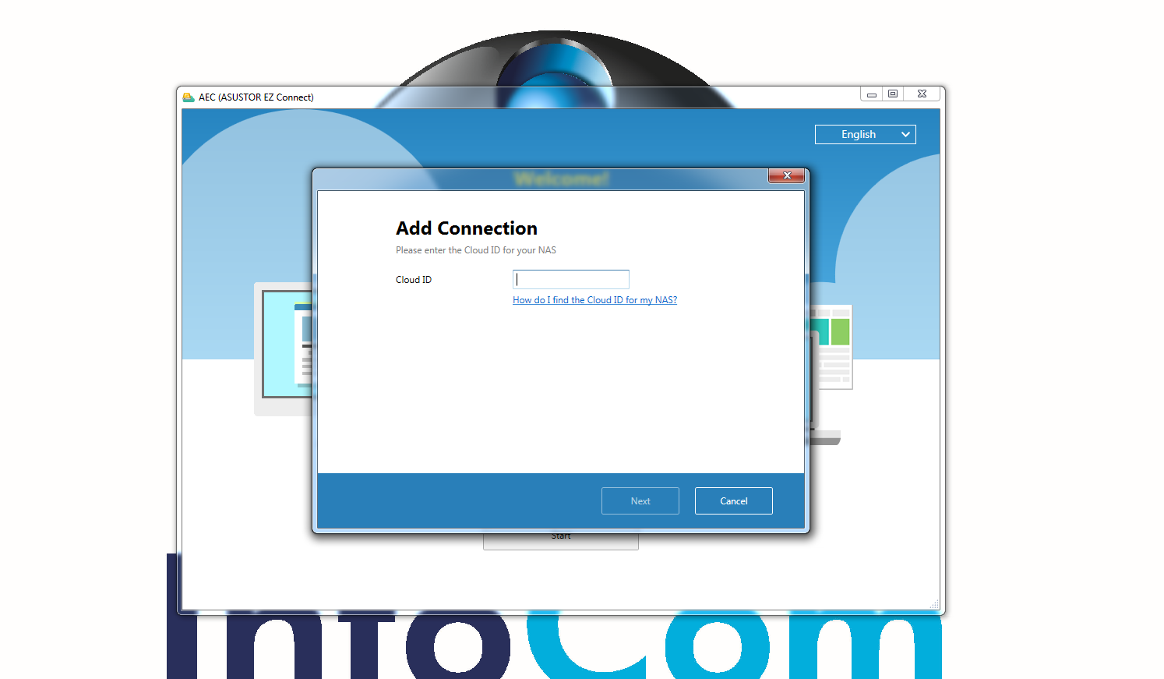

U polje Cloud ID upišite sljedeće: OS-SENKOVEC-NAS
Zatim u polje username upišite svoje korisničko ime, a u polje password upišite lozinku. Slika dolje.
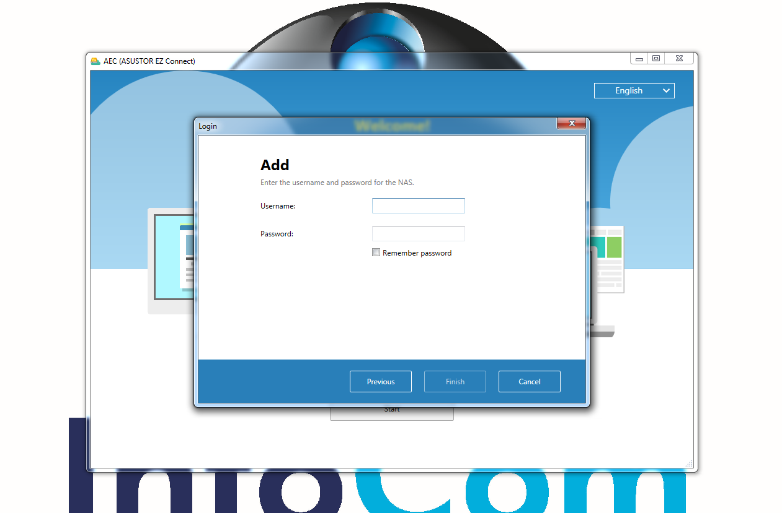

Nakon prijave otvara se prozor prikazan dolje na slici. Potrebno je kliknuti na postavke(“kotačić“) te odabrati da se program otvara svaki puta kada se računalo upali.
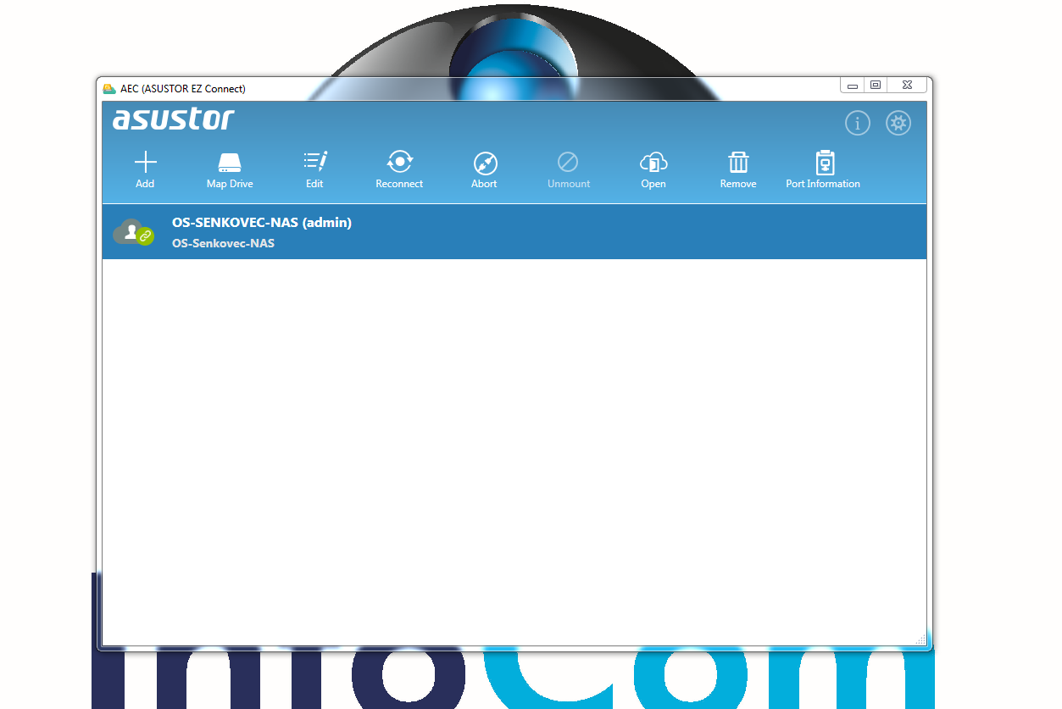

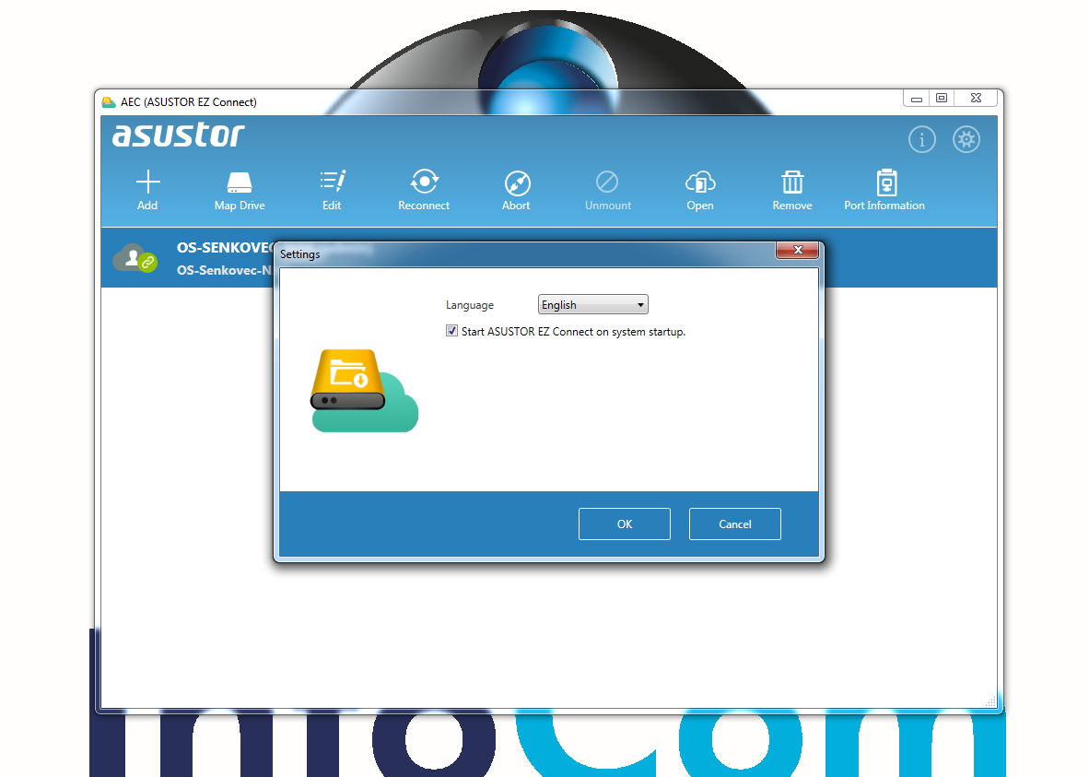

Nakon toga potrebno je klliknuti na map drive, a kasnije tipku “Finish“. Prikazano na slici dolje.

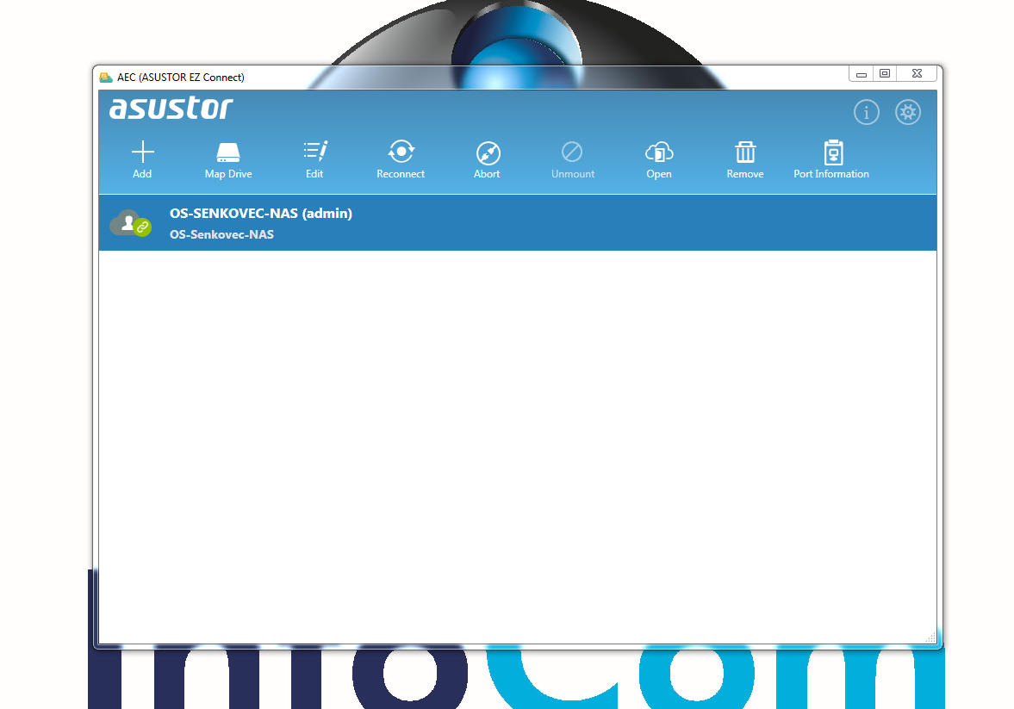

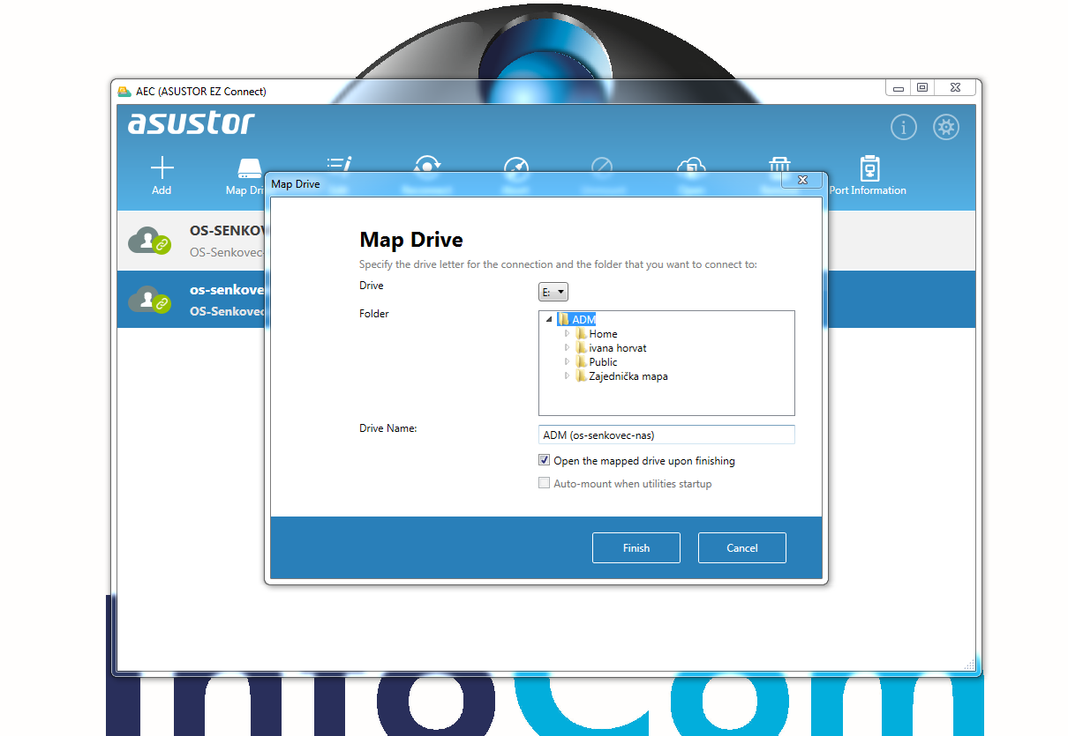

Naposljetku Vaš disk će biti mapirani u File Exploreru na Vašem računalu. Prikazano dolje na slici.
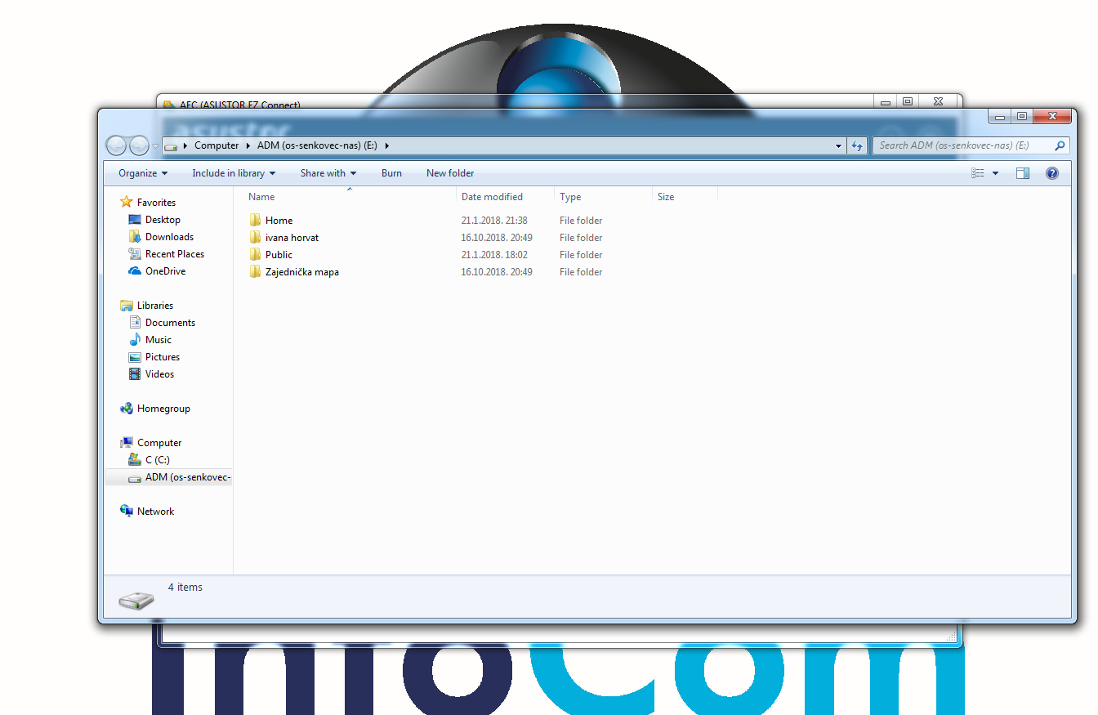

Ukoliko imate dodatnih pitanje obratite se na info@infocom.hr

S poštovanjem

